Итоговое повторение по геометрии 7 класс
Тема урока: Повторение. Начальные геометрические сведения.
- Глава I. Начальные геометрические сведения стр. 5 – 26
Ответьте устно на вопросы:
1. Сформулируйте определение отрезка, луча, угла, биссектрисы угла, смежных и вертикальных углов, перпендикулярных прямых.
2. Чему равна сумма смежных углов? Каким свойством обладают вертикальные углы?
2. Решите задачи:
1. Точка С лежит на отрезке АВ, АС = 4,6 см, ВС = 7,8 см. Найдите расстояние между точками D и F – серединами отрезков АС и ВС соответственно.
2. Найдите углы 1, 2, 3, 4, если:
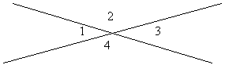

- Для каждого из возможных случаев сделайте рисунок.

Итоговое повторение по геометрии 7 класс
Тема урока: Повторение. Параллельные прямые
1. Ответьте устно на вопросы (воспользуйтесь учебником стр.52 – 67)
1. Какие прямые называются параллельными? (устно)
2. 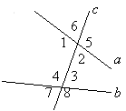
Запишите углы при прямых а и b и секущей c:
а) накрест лежащие: ___________________
б) односторонние: ____________________
в) соответственные: ___________________
3. Сформулируйте признаки параллельности прямых (устно)
4. Найдите параллельные прямые на рисунке. Ответ обоснуйте.
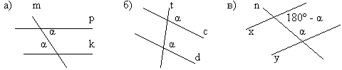
5. Сформулируйте свойства параллельных прямых (устно)
2. Решите задачи:

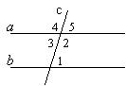

1. Дано: a || b, с – секущая (см. рис )
а) 1 = 54º; б) 1 : 2 = 2 : 7.
Найдите углы 2, 3, 4, 5.
2. 1 = 72º, 2 = 115º, 4 = 72º (смотри рисунок). Найдите 3.
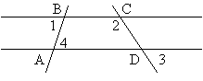

Итоговое повторение по геометрии 7 класс
Тема урока: Повторение. Признаки равенства треугольников. Равнобедренный треугольник
1. Ответьте устно на вопросы: (см. учебник стр.28 – 40)
- Сформулируйте признаки равенства треугольников.
- Какой треугольник называется равнобедренным, равносторонним?
- Какие свойства равнобедренного треугольника вы знаете?
2. Обоснуйте равенство треугольников на рисунке:
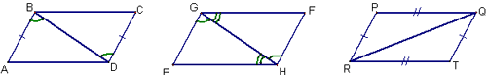
3. Решите задачу:
Найдите стороны равнобедренного треугольника, если его боковая сторона в 2 раза больше основания, а его периметр равен 6,5 см.
4. Закончите предложения.
а) Отрезок, соединяющий вершину треугольника с серединой противоположной стороны, называется ___________________________ .
б) Биссектрисой треугольника называется________________________________________________________.
в) Высотой треугольника называется______________________________________________________ .
Проведите соответствующие отрезки из вершины В:
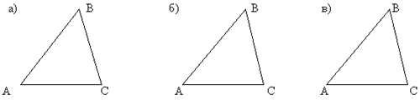

Итоговое повторение по геометрии 7 класс
Тема урока: Повторение.
Соотношения между сторонами и углами треугольника.
1. Ответьте на вопросы.
А) Чему равна сумма углов треугольника?
Б) В каком соотношении находятся стороны и углы треугольника?
В) Какой угол называется внешним углом треугольника? Каким свойством он обладает?
2. Пользуясь рисунком, решите следующие задачи.
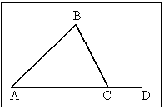
1. В АВС А = 43⁰ , В = 69⁰ . Найдите С.
2. В АВС А < С < В. Сравните стороны АВ, ВС и АС
3. Сформулируйте неравенство треугольника и запишите его для стороны АС.
4. В АВС А = 51⁰ , В = 75⁰ . Найдите внешний ВСD.
5. Дано: АВС, ВСD – внешний, А = 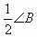, ВСD = 120⁰ .
Найдите А, В, С.
6. Дано: АВС,
В = 2,5 А,
- С = А + 18⁰ .
Найдите А, В, С.

Итоговая работа по геометрии
I часть

1. Два угла треугольника равны 116⁰ и 34⁰. Сколько градусов третий угол этого треугольника?
Ответ:___________

2. Выберите правильное утверждение:
1. Если односторонние углы равны, то две прямые параллельны
2. Если соответственные углы равны, то две прямые параллельны
3. Если сумма соответственных углов равна 180⁰, то две прямые параллельны.
4. Если сумма накрест лежащих углов равна 180⁰, то две прямые параллельны.

3. Один из вертикальных углов равен 40⁰. Сколько градусов другой угол?
Ответ:_________

4. В равнобедренном треугольнике угол при вершине равен 70⁰ .Чему равны остальные углы?
1). 70⁰ и 70⁰ 2). 55⁰ и 55⁰ 3). 70⁰ и 40⁰ 4). невозможно вычислить
В
5. Треугольник АВС – равнобедренный (АВ=ВС). ВД - медиана.
Угол АВД= 40⁰. Чему равны углы треугольника ВДС.

А С
Д
1). 40⁰ 90⁰ и 50⁰ 2). 45⁰, 45⁰ и 90⁰ 3). 40⁰, 40⁰ и 100⁰ 4) невозможно вычислить

II часть
1. с По чертежу найдите угол 1, если
1 а известно, что а ⏐⏐ в.
Перечертите, запишите дано, найти,
в решение (т.е. правильно оформите)
46⁰

2. Периметр равнобедренного треугольника равен 48 см. Его боковая сторона в 1,5 раза больше основания. Вычислите стороны треугольника.

Нормы оценивания: При проверке работы за каждое правильно выполненное задание части I выставляется 1 балл.
II часть: 1 задание – 2 балла, 2 задание – 2 балла.
Ответы I части можно оформить таблицей:
№ задания | 1 | 2 | 3 | 4 | 5
ответ

II часть требует правильного оформления и полного решения.
Оценивание работы проводится по следующей шкале:
1 – 3 балла | 4 – 5 баллов | 6 – 7 баллов | 8 – 9 баллов
2 | 3 | 4 | 5

